期末レポート

田中 鮎夢

2023-06-16

# はじめに

本研究の目的は、AとBとの関係を明らかにすることである。

# データの概要

本研究で用いるデータは、国際通貨基金（IMF）の２国間対内直接投資（FDI）データである。

library(readxl)  
imf <- read_excel("imf.xlsx")

# 分析結果

#日本のデータを切り出し、「JPN」という名前で保存  
JPN<-subset(imf,imf$countrycode=="JPN")  
  
#回帰分析  
##FDIストックの対数（縦軸）を相手国のGDPの対数（横軸）に回帰  
##回帰分析の結果を「olsJPN」という名前で保存  
olsJPN<-lm(JPN$lnFDIstock ~ JPN$lnGDP_partner)  
#散布図  
##相手国のGDPの対数（横軸）とFDIストックの対数（縦軸）  
##回帰分析と散布図とで変数の順番が逆になります  
plot(JPN$lnGDP_partner, JPN$lnFDIstock)  
#散布図に回帰直線を追加  
##「olsJPN」として保存した回帰分析の結果を使用  
abline(olsJPN)

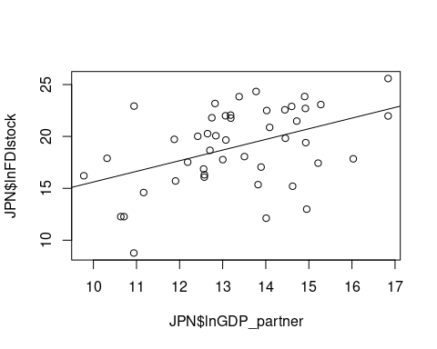

# 終わりに

本研究から、AとBとの関係について、〜ということがわかった。

# 参考文献